JANUAR 2018

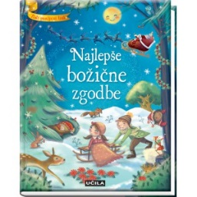 | Najlepše božične zgodbe. Učila International, d. o. o. EAN koda: 978961003481  Prekrasne ilustracije in nepozabni junaki bodo otroke popeljali v praznično veseli svet božičnih zgodb.  ﻿

